國立嘉義大學資訊工程學系
附表二
『大學部計算機專題會談紀錄表』
專題組別成員： 莊博宇、闕帝軒
專題主題： 基於對抗式攻擊與情資平台之 HTTP/3 加密流量自動化安全防禦框架

週次 | 本週進度 |  | 預計下週進度 | 每次會談起迄時間
 | 進度內容 | 進度達成率
10 | - 新增不同feature擷取 | 17% | - 資料生成 | 115年 4月 29日  15：20分至 16：15分
11 | - 哪些paper擷取什麼feature  指導老師建議：  - 流量方面要不要加入資料集  - 非監督式模型會不會分不太出來 | 19% | - 資料集處料  - 模型架構 | 115年 5月 7日  15：30分至 16：00分
12 | - 資料集處理  - 模型架構 | 21% | - 模型建置 | 115年 5月 13日  15：20分至 15：45分

指導老師: 系主任:
- 持有此單之組別請妥善保管，並於學期末時一併繳回系辦存查。

第10週
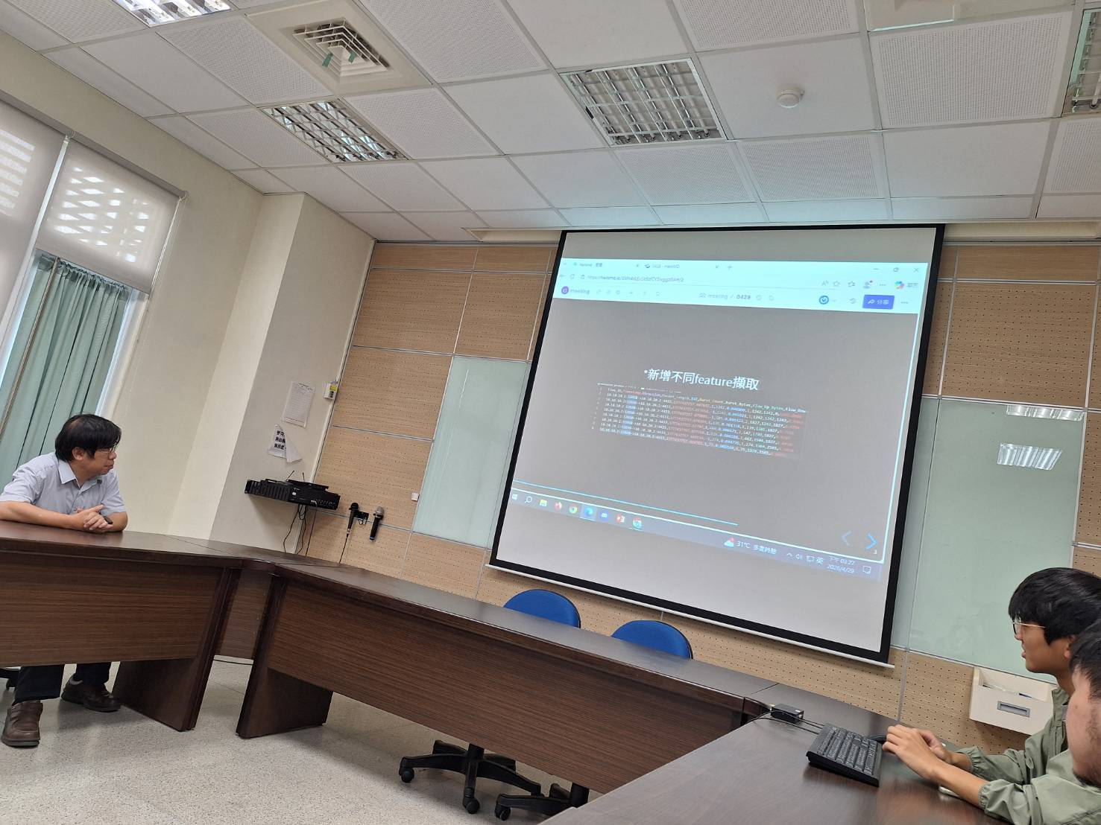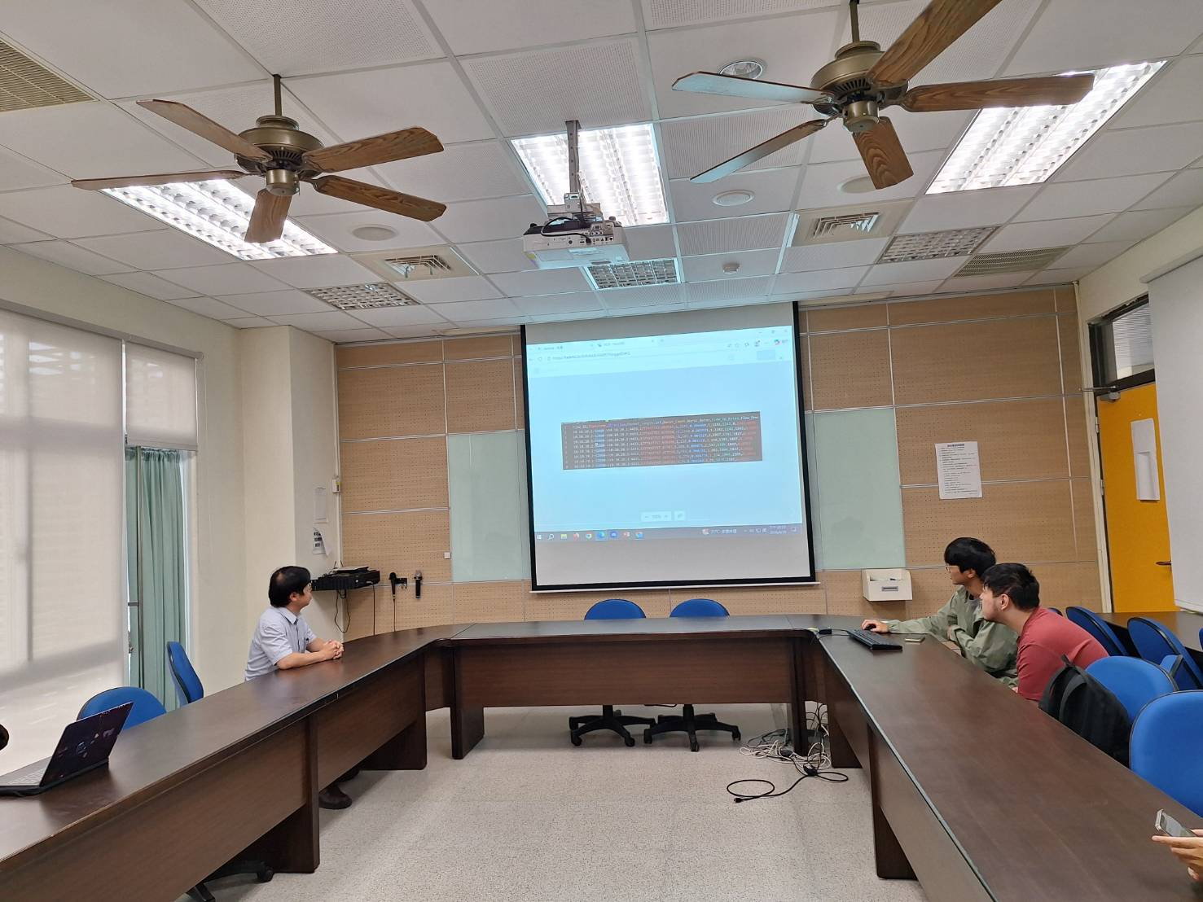
第11週
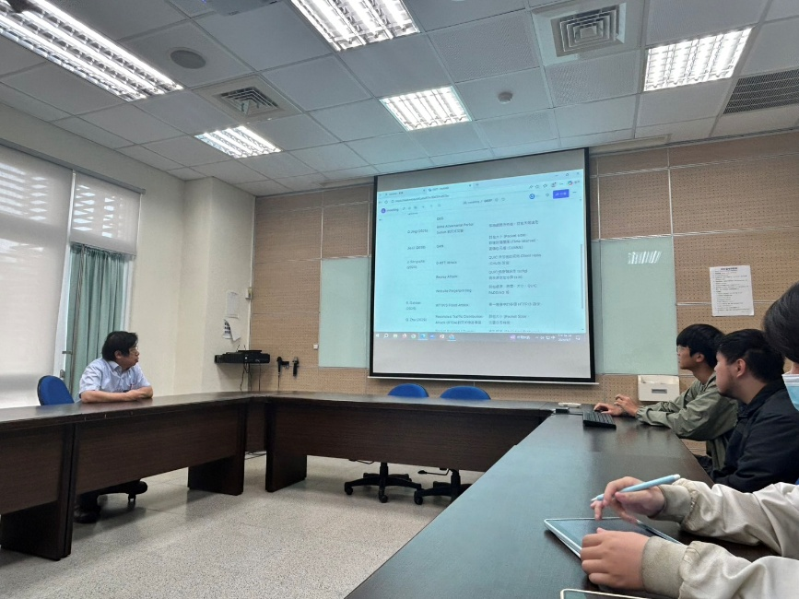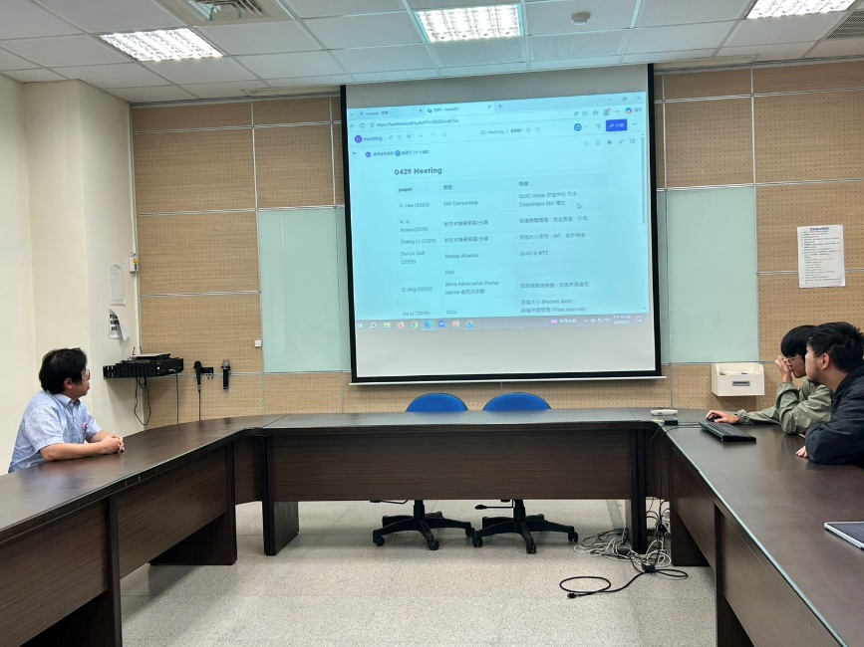
第12週
